UNIVERSIDAD DE GUADALAJARA

CUCEI

DIVISIÓN DE ELECTRÓNICA Y COMPUTACIÓN

DEPARTAMENTO DE CIENCIAS COMPUTACIONALES

PRACTICA No. 5

TEMA: ESTRUCTURA DE CONTROL REPETITIVA DESDE (FOR)

ARELLANO GRANADOS ANGEL MARIANO

FUNDAMENTOS FILOSOFICOS DE LA COMPUTACION

D13 2021-A

LUIS FELIPE MARISCAL LUGO

**MARCO TEÓRICO:**

**The for Loop: a Count-Controlled Loop**

A count-controlled loop iterates a specific number of times. In Python you use the for statement to write a count-controlled loop.

**Here is the general format:**

for variable in [value1, value2, etc.]:

statement

statement

etc.

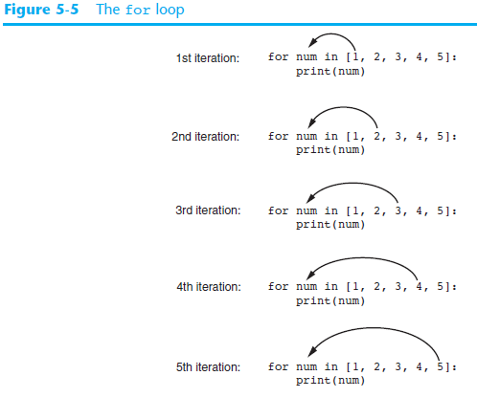

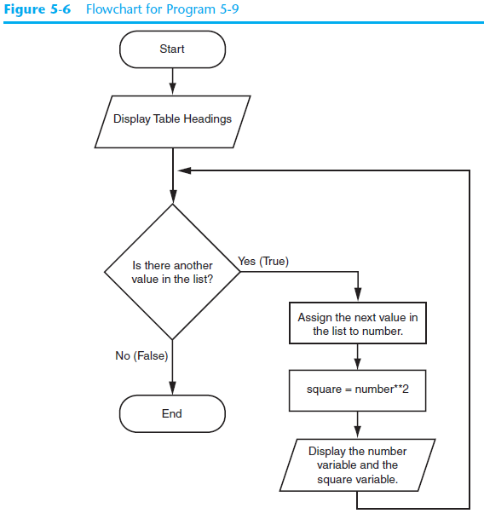

# REFERENCIAS:

* Gaddis, T. (2012). starting out with python. Google. <https://www.google.com/url?sa=t&rct=j&q=&esrc=s&source=web&cd=&cad=rja&uact=8&ved=2ahUKEwi_rITUy6bvAhUDWqwKHXywCo0QFjAAegQIARAD&url=http%3A%2F%2Findex-of.es%2FPython%2FStarting%2520Out%2520With%2520%2520Python%2520Second%2520Edition.pdf&usg=AOvVaw3s1kmo1BGL5EkeL2ELSN9N>

**PROBLEMAS:**

## Definición Del Programa:

Solicitar al usuario un número entero el cual representará un límite para efectuar una sumatoria empezando desde el número 1 hasta el número que tecleo el usuario.

## Análisis Del Programa:

**ENTRADA:**

Solicitar al usuario un número entero y guardarlo en la variable *lim.*

**ESTRUCTURA DE CONTROL REPETITIVA FOR:**

Usaremos la estructura de control repetitiva for para crear un ciclo que se repita tantas veces indico el usuario.

**PORCESO:**

Usaremos la

**SALIDA:**

Imprimir cada numero del ciclo separado por un signo “+” y al final la sumatoria total de todos los números.

## Diseño Del Algoritmo:

**Diagrama De Flujo:**

**Microsoft Visio**

**Pseudo Código:**

#Arellano Granados Angel Mariano

#Algoritmo para mostrar la sumatoria de números con un límite elegido por el usuario.

suma=0

#Entrada:

Entrada (“Dame un número entero (limite): “)

Leer (lim)

#Estructura de control repetitiva

## desde num en rango (1, lim):

## imprimir (num,'+')

## imprimir (lim)

## desde num en rango (1, lim +1):

## suma += num

## #Salida

## Imprimir ('=',suma)

## Capturas:

**CONCLUCIÓN:**